《上海航天》“高效能量转换与利用”专刊征文通知
《上海航天》期刊由上海航天技术研究院主办、上海市宇航协会协办，目前是中国科技核心期刊，中国科技引文数据库（CSCD）来源期刊，国内外公开发行，主要刊登卫星、火箭、载人飞船、深空探测、导弹等系统及其分系统的预先研究、研制、试验及工程实践等方面的科技论文，同时介绍相关新概念、新方法、新技术及新理论。
为了加强空间电源的学术交流和沟通，引领其在航天领域的发展，活跃学术氛围，研讨国内外高效能量转换与利用相关技术及应用的最新发展和研究成果，促进自主创新和技术应用，《上海航天》编辑部联合空间电源技术国家重点实验室，计划于2020年上半年在《上海航天》推出“高效能量转换与利用”专刊，集中刊登能量获取与转换、能量存储、能量控制与管理、能量分配与传输等方面的学术论文，欢迎业内各位专家学者踊跃投稿。对针对性好、质量高的稿件，将“优稿优酬、优先发表”。
现将本次征文的有关事宜通知如下：

一、征文范围
拟对以下重点选题进行征文，也可不限于选题进行投稿：
- 空间能源的先进技术发展概况及展望（综述类）
- 能量获取与转换技术研究
- 能量控制与管理技术研究
- 能量分配与传输技术研究
- 能量存储技术研究
- 空间电源系统地面测试、专用设备、仿真技术研究
- 环境对电源的影响及环境适应性技术研究
- 电源的新技术、新材料和新工艺技术
- 空间核电源和核动力技术研究
- 其他电源相关先进技术研究
二、征文截止时间
2019年12月31日。

三、征文要求
1. 投稿论文不得涉及国家秘密和商业秘密。投稿论文须有保密审查证明并加盖单位保密工作机构公章，没有保密审查证明的论文不予录用。
2. 论文一般不超过6000字，要求内容精炼、文字清晰、图表正确，符合论文格式要求，参见后页附件，也可在“上海航天期刊网站”上下载论文模板。论文文责自负，已公开发表或已录用的文章不予接受。
3.作者应于2019年12月31日前将论文的电子文档及保密审查证明在期刊网站上（shht.ijournal.cn）在线投稿，请在系统备注中注明“空间电源专刊”。

四、联系方式
投稿网站：http://shht.ijournal.cn
联系人：姚麒伟
联系电话：13816828931
咨询邮箱：sht8075b@vip.163.com

《上海航天》杂志编辑部
空间电源技术国家重点实验室
二O一九年八月

附件：
此“论文模板”仅供修改体例格式时参考，红色为说明性文字。可直接在本文档的基础上撰写稿件。如已写好文章，未采用本文档模式，请确保所有要素齐全，并符合内容要求。章节号请不要使用自动编号。
利用飞轮抑制太阳电池阵振动方法(小2宋)
（论文题目要精炼、醒目，20字以内，一般不出现“研究”）
陈 好¹，谢斯羽²，刘 信¹，杨长江²，武 博^{3, 4}（小4楷）
（1.武汉大学 遥感信息工程学院，湖北 武汉 430072；2.上海航天电子技术研究所，上海 201109；3. 武汉大学 计算机学院，湖北 武汉 430072；4. 武汉大学 测绘遥感信息工程国家重点实验室，湖北 武汉 430079）（小5宋）
作者姓名之间用逗号隔开；单位排在姓名之下，单位名称用全称，后加逗号排所在省、市及邮编。不同的作者单位之间用分号隔开。并顺序编号，并在作者姓名右上脚用单位序号标注。

摘 要：针对空间飞行器柔性附件的振动抑制问题，提出了利用飞轮变速产生的反作用力矩对柔性附件施加人工阻尼，实现加快振动衰减、降低振动响应的方法。在模态坐标表示的太阳能电池翼振动模型的基础上，建立了根据可测的电池翼根部弯矩确定反作用飞轮旋转速度的振动控制策略，对其力学机理做出了解释。用实际尺寸的结构有限元模型的进行仿真验证，结果表明：该方法使振动衰减时间缩短2/3。与传统方法相比，这种控制律关系简单，原理清晰，（小4号楷体）
中文摘要文字须达到200～300字，重点包括4个要素，即研究目的、方法、结果和结论。方法与结果部分应有必要的数据。在研究方法中，要突出研究的总体思路和（各步骤）要点，突出研究创新点和工程应用价值。不引用参考文献、图表、数学公式和化学式。不得简单重复引言和结论。如有缩写，需给出全称。
关键词：测角；高低角；方位角；轨迹预测；高低（小4号楷体，5~8个关键词）
中图分类号：TN911.73;TP391.9 文献标志码：A DOI：10.19328/j.cnki.1006-1630.2019.00.000

Method of Vibration Reduction of Flexible Solar Array

by Reaction Flywheel（小2号新罗马体）

英文题目与中文题目相对应，略去题目中的冠词
CHEN Hao¹, XIE Siyu², LIU Xin¹, YANG Changjiang², WU Bo^{3, 4}
（小4号新罗马体，名字之间无“-”）
（1. School of Remote Sensing and Information Engineering, Wuhan University, Wuhan 430072, Hubei, China;2. Shanghai Aerospace Electronic Technology Institute, Shanghai 201109, China;3. School of Computer, Wuhan University, Wuhan 430072, Hubei, China;4. State Key Laboratory of Information Engineering in Surveying, Mapping and Remote Sensing, Wuhan University, Wuhan 430079, Hubei, China)（小4号新罗马体）
英文作者姓名之间用逗号隔开。姓用大写字母，名首字母大写。单位名称用全称，不用缩写。

Abstract: The refueling of large-scale non-coplanar constellation by multiple suppliers based on formation flying is studied in this paper…（小4号新罗马体）
英文摘要要求句型简单、语句顺畅、意义完整，且与中文摘要对应。摘要须用第三人称撰写，时态为一般现在时。摘要中首次出现缩写时应注出全称。

Keywords: inlet-engine compatibility；total pressure distortion；strake vortex；…（小4号新罗马体）
英文关键词与中文关键词对应，首字母小写，词间用分号隔开。

正文从0开始顺序编号，以下按1、2、3……顺序编号，直至结束语。章节标题一般不超过4级层次，以阿拉伯数字编号（1.1；1.1.1；1.1.1.1），章节标题顶格排，且独立成行。逻辑结构依次为：引言，原理（算法），实验（装置/模拟），结果（分析与讨论），结束语。段落内编号采用1）、a)、（1）、（a）。
0 引言（4号仿宋）
引言应说明研究的背景，引述该领域的国内外同行已经取得的进展，以说明本文的选题意义和创新点所在[1-2]。如：白亚腾等^{[10]}在CS模型和扩展卡尔曼滤波（EKF）算法基础上提出一种基于状态噪声方差自适应（SNVA）的机动目标状态估计方法，利用位置预测值与位置估计值之间的偏差对加速度方差进行自适应调节，采用SNVA对目标加速度噪声方差进行自适应调整，并通过EKF算法估计目标速度和加速度，所得精度较高；戚靖等^{[11]}对CS模型机动频率进行了自适应调整，提出了一种改进的匀速运动（CV）模型，弥补了CS模型在弱机动情况下跟踪精度不高的缺点。内容不应与摘要和结论雷同，不要插图列表。在论述本文的研究意义时，要注意科学性和科技性，切忌使用“有很高学术价值”、“填补了国内外空白”、“首次发现”等词，以及“才疏学浅”、“水平有限”之类的语言。（小4宋）

１ 设计思路
介绍本研究成果与原有方法的改进点，提出本研究成果的设计思路、设计原理。令
（1）
式中：m₀为补给星初始质量；I_{sp}为燃料比冲；m_{i}为每次点火时补给星的当前质量。则
(2)
1.公式在文章中以阿拉伯数字连续编号，用（）括起置于公式右边；公式后不加标点符号；公式需用Mathtype公式编辑器编辑；公式中的所有物理量均需给出物理意义；先出现公式，再在正文中给出关于公式的描述。
2.量和单位需符合国际标准。每个量符号第一次出现时应给出物理意义说明，同一符号只能表示一个物理量，必要时可用下标区分。物理量单位用正体，物理量符号用斜体。矢量、向量、张量用黑斜体表示，动量、位矢、波矢、矢势、基矢等都属于矢量。矩阵符号用大写的黑斜体表示，矩阵元素用白斜体表示。代表量和变动性数字及坐标轴的下标符号均为斜体，一般数字或单词缩写作下标均为正体。

2 数学模型的建立
飞行器组合制导方法由最优初制导和高精度末制导两部分组成，如图１所示。

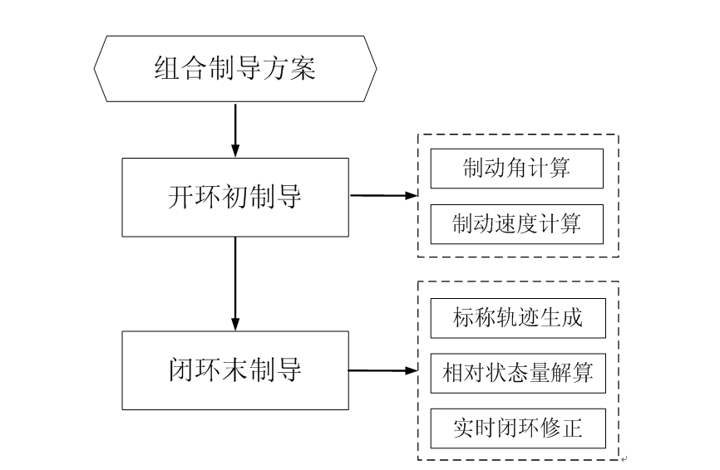
图１ 模型建立
Fig.1 Principle of composite guidance

图中：最优初制导包括离轨点速度增量计算和最优制动角确定，用于使飞行器进行刹车制动，脱离原运行轨道；高精度末制导包括标称轨迹生成、相对状态量解算，以及闭环制导，用于确保到达目标窗口时满足位置速度等各项性能指标。
改进前后方法所获得的暗原色统计分布比对如图2所示。
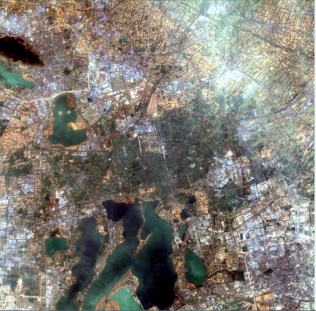  (a)含雾影像 | 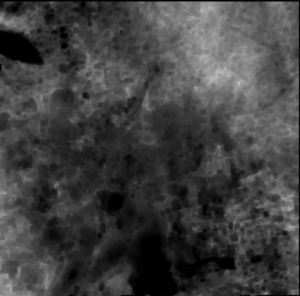  (b)传统暗通道法 | 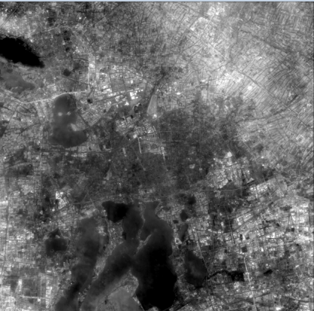  (c)改进暗通道法
图2 暗原色统计分布对比
Fig.2 Comparison of dark original color statistic distribution

仿真所得不考虑补偿固定偏置动量姿态角稳态控制精度如图3所示。
图3 暗原色统计分布对比
Fig.3 Comparison of dark original color statistic distribution

1. 需提供可在word或visio中解组、修改的图。图数量一般不超过12幅，尺寸尽量小于8cm。要求图中字符、刻度清晰可见。图中文字、数字、符号清楚，横纵坐标的变量名、单位、刻度值准确完整，不同线型或图符有说明。
2. 图题要求中英文对照，中前英后，图题的描述内容要求与正文一致。有分图时，分图用(a)，(b)，(c)编号，分图题编号后给出分图题。图题简明扼要（简短的说明文字可放在图中空白处，较长的放在相应正文中，不推荐全放在图题中而使图题过长）。
3.坐标图一律采用封闭图，端线尽量取在刻度线上。横、竖坐标必须垂直，坐标刻度线的疏密程度要相近，刻度线朝向图内，去掉无数字对应的刻度线，不用背景网格线。标度数字尽量圆整，过大或过小时可用指数表示。坐标标目应由物理量名称（对应的符号或中文）和单位组成，标记形式如λ/nm，I/A，p/Pa。组合单位要加括号，组合单位的分母以“−加次方”的形式表示，如a/(m·s⁻²)。物理量名称和符号应与正文一致，并在正文中有说明。
3 仿真试验及结果分析

3.1 仿真结果
2种仿真结果见表1。
表1 2种制导律仿真结果
Tab.1 Partial simulation results of two guidance laws
弹道倾角/(°) | 位置误差/km | 速度误差/(m·s⁻¹)
−1.124 6 | 12 332.930 3 | ≤35.75
32.93 | 23 432.933 5 | —
（请务必提供表题的英译文，表内文字尽量用中文，数字三位一隔）

3.2 结果分析
表1给出了不同条件下高低角方位角误差均值。从表中可见，无论在何种飞行条件下，采用预测算法后，误差降为不采用预测算法时的1%以下。预测后误差均值远低于毫弧度级，量级约为十微弧度级。改变试验条件进行了多次仿真试验均取得类似结果。

4 结束语
本文研究了基于伴飞模式的多颗补给星异面星座燃料补给的最优规划问题。对完成整个补给任务所需总时间不加限制……。但本文未考虑……，因此后续将研究考虑摄动因素、轨道非圆形时、燃料补给周期固定等问题的求解。

参考文献
[1]专著 姓名. 书名[M]. 版本(第1版不写). 出版地: 出版者, 出版年: ××-××(页).
[2]期刊 姓名. 题名[J]. 刊名, 出版年, 卷(期): ××-××(页).
[3]报告 姓名. 题名[R]. 报告名称, 编号, 出版时间.
[4]会议录 姓名. 题名[C]//会议名称. 会议地点（城市）: 出版者, 出版年: 起止页码.
[5]标准 标准起草者. 标准名称[S]. 标准发布者, 标准号, 出版年.
[6]学位论文 姓名. 题名[D]. 出版地: 出版者, 出版年.（小5号宋体）
参考文献尽量引用近几年被国际数据库收录的高质量文章，以说明本文的参照标准较高，但引用的文献必须与本文内容具有较强的相关性。参考文献的数量不少于10篇。
————
收稿日期：2018-06-23；修回日期：2018-XX-XX
基金项目：国家自然科学基金（xxxxxxxxx）
作者简介：陈杨（1976—），女，博士，主要研究方向为图像识别、智能数据库和计算机仿真。（小5号宋体）
通信作者：杨长江（1976—），男，博士，主要研究方向为图像识别、智能数据库和计算机仿真。
第一作者简介应包括姓名、出生年、性别、学位、职称、研究方向等。
基金项目应注明编号，涉及保密的基金可不写基金号。

